Техническое задание
Наименование и описание объекта закупки
Наименование лота - Поставка оборудования в рамках реализации комплексной программы Свердловской области «Доступная среда»

№ п/п | Наименование | Описание | Кол-во
1 | Комплект воздушно-пузырьковая колонна, основание и зеркала.  Примерный вид товара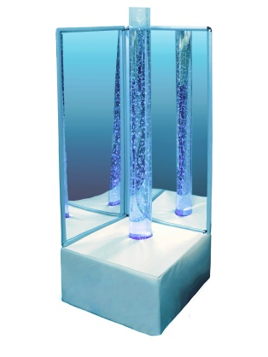 | Воздушно-пузырьковая колонна должна быть не менее 2м. диаметр не менее 20 см, пульт + мягкое основание. Каркас выполнен из ДСП не менее 16 мм, который обклеен поролоном толщиной не менее 20 мм и обтянут чехлом из винилискожи высокого качества. + комплект зеркальных панелей не менее 170х60см. - 2 шт. С креплением к стене. | 1
2 | Кресло-пуфик для релаксации «Домовой».  Примерный вид товара  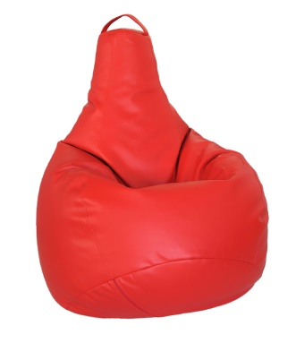 | Размер не менее 110*100*150 см Размеры изделия: диаметр не менее 75 см., высота не менее 80 см., сиденье не менее 35 см. Материал: ВИК (винилискожа), гранулы пенополистрола, крошка поролон. | 1
3 | Детская подушечка с гранулами.  Примерный вид товара  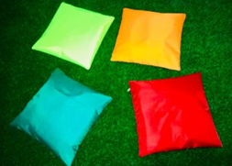 | Цвет: Зеленый, оранжевый, голубой, красный Материал оксфорд (можно снять и постирать) Размеры в собранном виде (Д х Ш х В), см: 50х50 Подушка наполнена специальными гранулами для работы над тактильной стимуляцией. | 4
4 | Волшебная нить с контроллером мультиколор.  Примерный вид товара  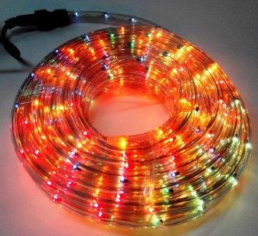 | Внутри гибкой пластмассовой трубки расположены разноцветные светодиодные лампочки. Огоньки внутри переливаются яркими красками. С помощью контроллера можно установить количество мигающих огоньков и скорость движения света. | 1
5 | Сухой интерактивный бассейн  Примерный вид товара  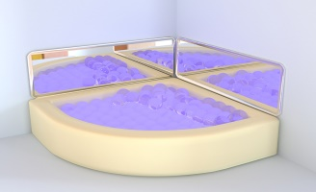 | Бассейн должен быть изготовлен из прочного и плотного поролона и Винилискожи, износостойкой и простой в уходе, с возможностью крепления подсветки. Размеры (м) – не менее 1,5х1,5м. + Гибкая подсветка мультиколор. Пульт ДУ, различные режимы свечения. Крепление по периметру бассейна - не должно мешать детям, играть в бассейне. | 1
6 | Акриловая, зеркальная панель к интерактивному сухому бассейну.  Примерный вид товара  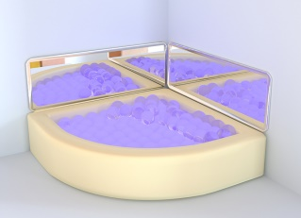 | Безопасное зеркало должно быть изготовлены из акрилового зеркала (зеркального пластика) размером не менее 1500х500 мм, должно крепится на жесткое основание и обрамляться профилем. Зеркало должно фиксироваться на стене при помощи петель, установленных на тыльной стороне зеркала. Зеркало, помещенное за Интерактивным бассейном, должно создавать дополнительный объем и усиливать световые эффекты. | 2
7 | Прозрачный шарик для сухого бассейна  Примерный вид товара  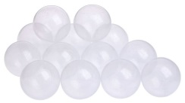 | Шарики изготавливаются из прозрачной пластмассы и предназначены для заполнения сухого бассейна. Шарики наполнены воздухом. При деформации шарик быстро восстанавливает первоначальную форму диаметр не менее 70 мм. Комплект 600 шт. | 1
8 | Фибердуш «Солнышко»  Примерный вид товара  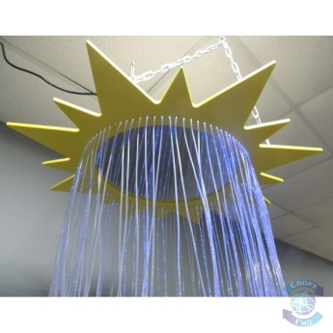 | Диаметр не менее 70 см. Источник света в комплекте. Яркое солнышко в центре сенсорной комнаты. Фибероптические волокна (длиной не менее 2 м) в количестве не менее 100 шт. Акриловое зеркало в центре. Солнышко выполнено из АКП. | 1
9 | Тактильная панель Примерный вид товара  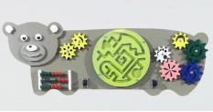 | Панель предназначена для развития сенсорики, мелкой моторики рук, разностороннего мышления и усидчивости Вид: настенная тактильно -развивающая панель. Размеры: высота не менее 75 см, ширина не менее 50 см. Материалы: сортовая фанера, прошедшая 3-ступенчатую предобработку, МДФ, гипоаллергенные краски на водной основе (стойкие, без запаха), металлическая фурнитура. | 1
10 | Тактильно-развивающая панель «Текстуры»  Примерный вид товара  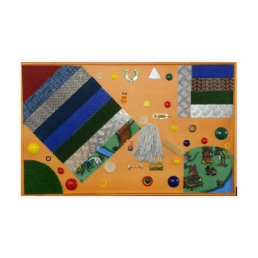 | Размеры: не менее 750х1200мм. Корпус: березовая фанера 8 мм. Различные элементы для развития тактильных ощущений: покрытие щетинистое, элементы из напольного покрытия не менее 4 -х видов, металл рефленый, шнур декоративный, щётка, цепочка металлическая, щеколда, элемент из пробкового покрытия, объемные деревянные элементы в виде зверушек и геометрических фигур. | 1
11 | Балансировочная доска лабиринт  Примерный вид товара  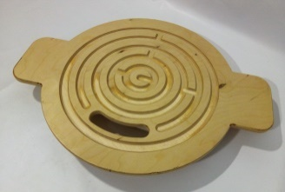 | Размер: не менее 60х45см. Тренировка вестибулярного аппарата, Стоя на доске ребенок пытается провести шарик по лабиринту. В комплекте не менее 3-х шариков. | 1
12 | Лабиринт «Серпантин»  Примерный вид товара  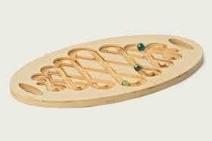 | Предназначение. Лабиринт "Серпантин" тренирует мелкую моторику рук, координацию движений, логическое мышление и зрительную память. | 1
13 | Интерактивная звуковая панель «Угадай звук, сравни животное»  Примерный вид товара  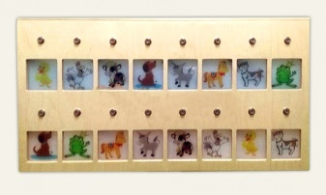 | Над кнопками находятся изображения утеночка, петуха, бычка, собаки, ослика, обезьянки, лошадки, кошки и лягушки. Нажав на кнопку из верхнего ряда животных, изображение начинает светиться. Для того чтобы прозвучал звук данного животного, необходимо в нижнем ряду найти такое же изображение и нажать на кнопку под ним. Если животные выбраны неправильно, то подсветка изображения погаснет, и звук животного воспроизведен не будет. | 1
14 | Зеркальный шар с приводом  Примерный вид товара  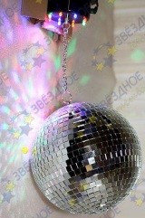 | Шар, диаметром не менее 20см и привод вращения к нему. | 1
15 | Прожектор «Мультицвет» для зеркального шара  Примерный вид товара  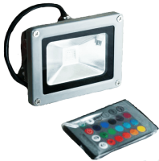 | Комплект из прожектора светодиодного RGB, миниконтроллера, пульта управления эффектами свечения, блоком питания. Предназначен для создания светодинамических эффектов для зеркального шара. Белый и цветные режимы свечения. 16 программ свечения. Диаметр прожектора не менее 75мм. Длина не менее 130мм. Мощность 9Вт. | 1
16 | Тактильная дорожка «Супер»  Примерный вид товара  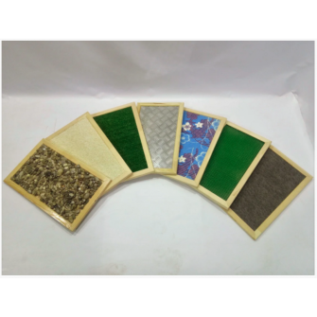 | Тактильная дорожка состоит из 7 модулей с различными наполнениями. Габаритные размеры каждого модуля: (ШхДхВ) 30х50х4 см. В комплект входит дополнительный модуль на колесах – для транспортировки всех модулей в сложенном виде. Габаритные размеры модуля на колесах: (ШхДхВ) 34х54х6,5 см. | 1
17 | Набор методических материалов: «Знакомство с цветом»  Примерный вид товара  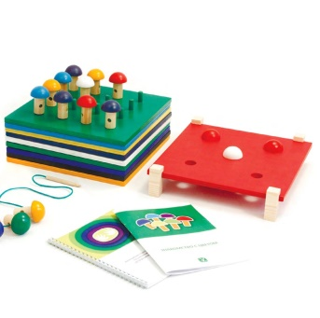 | Комплект 9 цветных «столиков - полянок», 36 съёмных ножек для столиков, 1 «полянка» со штырьками, 45 грибочков, 4 корзинки, деревянная иголка со шнурком, игрушка «Белочка», фирменная сумка, методическое пособие «Коррекционно - педагогическая работа по сенсорному развитию детей дошкольного возраста», методическое руководство по использованию набора. В методическом руководстве описаны 5 игр, для каждой из которых возможны от 1 30400 30400 9 вариантов, соответствующих разным сочетаниям цветов: красного, оранжевого, желтого, зеленого, голубого, синего, фиолетового, белого и черного. Методический набор можно использовать для организации как индивидуальных, так и групповых занятий (2-4 ребенка). | 1
18 | Набор методических материалов: «Свойства предметов»  Примерный вид товара  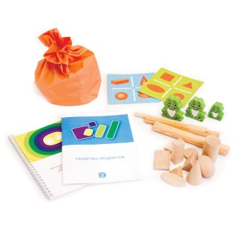 | Комплект: Набор деревянных геометрических объёмных и плоских фигур, набор деревянных фигур по лексическим темам (фрукты, овощи, животные, игрушки), 12 карточек и фишки, 3 деревянные пластины, 3 деревянные палочки, набор лент разной ширины и длины, набор детской посуды из трёх предметов, мешочек, фирменная сумка, методическое пособие «Коррекционнопедагогическая работа по сенсорному развитию детей дошкольного возраста», методическое руководство по использованию набора. Методическое руководство к набору содержит описание 5 игр, каждую из которых можно проводить в различных вариантах | 1

1.Требованиям к Товару:
Качества поставляемого Товара соответствует стандартам и требованиям, предъявляемым к Товару такого рода. Товар должен соответствовать ГОСТам, ТУ, действующим на момент поставки товара, иметь копии действующих сертификатов соответствия, выданных органом по сертификации Госстандарта России и действующих санитарно-эпидемиологических заключений, выданных Федеральной службой по надзору в сфере защиты прав потребителей и благополучия человека, заверенные печатью производителя, Поставщик подтверждает качество Товара соответствующими сертификатами товара или иными документами в соответствии с требованиями действующего законодательства.

2. Требования к упаковке: целостная упаковка, обеспечивающая сохранность Товара при перевозке с учетом возможных перегрузок, складирования, продолжительности и способов транспортировки, при надлежащем и обычном способе обращения с грузом, а также предохраняющая Товар от атмосферных воздействий.

3. Требования к гарантийному сроку и (или) объему предоставления гарантий качества Товара:
Гарантийный срок эксплуатации - не менее 12 месяцев с момента подписания акта передачи Товара.

Поставляемый Товар должен быть новым (не бывшим в употреблении, ремонте, в том числе не восстановленным, у которого не была осуществлена замена составных частей, не были восстановлены потребительские свойства), свободным от прав третьих лиц.
Поставщик при поставке Товара должен передать Заказчику следующие документы на русском языке:
- технический паспорт (паспорт производителя) на Товар,
- сертификат соответствия или декларация о соответствии, на Товар, подлежащий сертификации,
- инструкция пользователя на русском языке.

4. Требования к безопасности поставляемого товара
Товар должен соответствовать обязательным требованиям по безопасности, предъявляемым для обеспечения безопасности жизни, здоровья, имущества, окружающей среде и установленным нормативным документам РФ при эксплуатации, в соответствии с законодательством РФ.

5. Требования к функциональным характеристикам (потребительским свойствам) товара, упаковке, отгрузке товара:
Вся эксплуатационная документация должна быть представлена на русском языке или с заверенным переводом оригинала.
Наличие документации к товару, содержащей информацию о характеристиках товара и его потребительских свойствах, информацию о комплектации, с указанием условий хранения и транспортировки, срока годности.

Товар должен поставляться в упаковке (таре), способной предотвратить его повреждение или порчу во время перевозки, передачи Заказчику и дальнейшего хранения.

Поставщик несет ответственность за всякого рода порчу товара вследствие некачественной упаковки или несоблюдения инструкции по хранению товара до приемки его Заказчиком.

Поставляемый товар должен быть новым (товаром, который не был в употреблении, не прошел ремонт, в том числе восстановление, замену составных частей, восстановление потребительских свойств).

Маркировка товара должна соответствовать требованиям законодательства Российской Федерации.

Товар не должен содержать и выделять при эксплуатации токсичных и агрессивных веществ.

